
实验报告封面

课程名称： PHP程序设计 课程代码：
任课老师： 实验指导老师:

实验报告名称： 连接MYSQL数据库

学生姓名：
学号：
教学班：
递交日期：
签收人：

我申明，本报告内的实验已按要求完成，报告完全是由我个人完成，并没有抄袭行为。我已经保留了这份实验报告的副本。

申明人(签名)
实验报告评语与评分：

评阅老师签名：

一、实验名称：
二、实验日期：
三、实验目的：
- 常见的数据库操作：
- 添加；
- 查询；
- 更新；
- 删除；
- 动态构造SQL语句；
- 使用mysqli扩展操纵数据库。

四、实验用的仪器和材料：
- PC机；
- 操作系统：Windows；
- Web服务器：Apache；数据库服务器：MySQL；语言解释器：PHP；
- 以上软件的集成安装包：XAMPP或WampServer；
- 开发工具：PhpStorm。
- 实验的步骤和方法：（步骤和代码）
实验要求：
- 演示：使用mysqli_*函数操作数据库：
根据前一次实验定义的数据表格，联合显示user表与usergroup表中的相关数据，字段包括：
user表：id, username, email, mobile
usergroup表：usergroupdesc
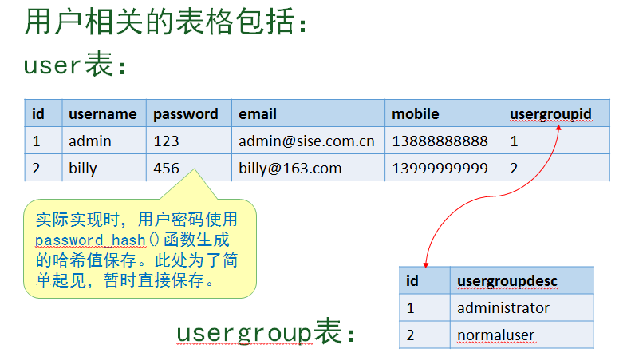
- 把以上操作数据库的程序语句改为“面向对象”的形式。
- 在MyShop项目中实现“用户注册”的功能。用户注册的步骤如下：
- 提交注册表单，包含用户填写的信息；
- 检测是否存在此用户名，如存在，结束流程，提示用户；
- 如不存在，则在user表中添加相应记录。
（自助注册的用户为普通用户。）
- 在MyShop项目已完成的“登录”功能的基础上，完善用户名和密码的验证。
修改如下程序段，使用user表中的数据对用户进行验证：
// 验证用户名和密码，此处未来会更改为数据库操作。验证成功则设置登录状态
if (($usr == "admin" && $pwd == "123") ||
($usr == "billy" && $pwd == "456")
)
……
用户登录步骤如下：
- 提交用户名和密码；
- 检查是否有该用户，如不存在，给出相应提示；
- 如存在该用户，检查密码是否一致，如不一致，给出相应提示；
- 如一致，成功登录。

以下开始由学生填写：

Objsqlconn.php

<?php
$dsn="mysql:host=localhost;dbname=db_mysise";
$db=new PDO($dsn,'root','123456');
$db->query('set names utf8');
?>

mysqliconn.php

<?php
$conn=mysqli_connect('localhost','root','123456','db_mysise');
mysqli_query($conn,"set names 'utf8'");
//mysqli_select_db($conn,"usergroup");
?>

register.php
<?php
header("content-type:text/html;charset=utf-8");
require_once 'mysqliconn.php';
$result=mysqli_query($conn,"select user.*,usergroup.usergroupdesc from user join usergroup on user.usergroupid=usergroup.id");
?>
<center>
<div style="border:3px dashed #20ffca; width:30%;" >
<form action="" method="post">
<p><input type="text" name="username" placeholder="用户名"/></p>
<input type="password" name="password" placeholder="密码"/></p>
<input type="password" name="surepassword" placeholder="确定密码"/></p>
<input type="text" name="email" placeholder="邮箱"/></p>
<input type="text" name="mobile" placeholder="电话"/></p>
<input type="submit" name="submit" value="注册"/>
</form>
</div>
</center>
<?php
$a=1;//用户不存在
if(isset($_POST["submit"])){
if($_POST['password']==$_POST['surepassword']){//密码与再次确定的密码相等
while($row=mysqli_fetch_assoc($result)){
if($_POST['username']==$row['username']){
$a=0;
} }
if($a==0){
echo "<script>alert('用户名已存在，请重新输入！')</script>";
}
else{
$username=$_POST["username"];$password=$_POST["password"];$email=$_POST["email"];$mobile=$_POST["mobile"];
$sql="insert into user(username,password,email,mobile,usergroupid)
values('$username','$password','$email','$mobile',2)";
mysqli_query($conn,$sql) or die("注册失败！");
header("location:Denglu.php");
}
}
else{
echo "<script>alert('两次密码不同，请重新注册！')</script>";
}
}
?>
<meta charset="utf8">
<center>以下部分仅供参考</center>
<table border='1' width="95%">
<tr bgcolor="#e0e0e0">
<th>ID</th><th>用户名</th><th>密码</th><th>邮箱</th><th>电话</th><th>角色</th>
<tr>
<?php while($row=mysqli_fetch_assoc($result)){?>
<tr>
<td><?=$row['id']?></td>
<td><?=$row['username']?></td>
<td><?=$row['password']?></td>
<td><?=$row['email']?></td>
<td><?=$row['mobile']?></td>
<td><?=$row['usergroupdesc']?></td>
</tr>
<?php } ?>
</table>
<?php
mysqli_free_result($result);
mysqli_close($conn);
?>

mysqli.php
<?php
require_once 'Objsqlconn.php';
header("content-type:text/html;charset=utf-8");
$result=$db->query("select user.*,usergroup.usergroupdesc from user join usergroup on user.usergroupid=usergroup.id");
?>
<meta charset="utf8">
<table border="1" width="95%">
<tr bgcolor="#e0e0e0">
<th>ID</th><th>用户名</th><th>密码</th><th>邮箱</th><th>电话</th><th>角色</th>
<tr>
<?php while($row=$result->fetch(1)){ ?>
<tr>
<td><?=$row['id']?></td>
<td><?=$row['username']?></td>
<td><?=$row['password']?></td>
<td><?=$row['email']?></td>
<td><?=$row['mobile']?></td>
<td><?=$row['usergroupdesc']?></td>
</tr>
<?php } ?>
</table>
共有<?php echo $result->rowCount(); $db=NULL; ?>条记录

Denglu.php

<?php
header("content-type:text/html;charset=utf-8");
require_once 'mysqliconn.php';
session_start();
session_unset(); //删除$_SESSION中的Session变量
session_destroy(); //销毁Session，删除Session ID
$result=mysqli_query($conn,"select user.*,usergroup.usergroupdesc from user join usergroup on user.usergroupid=usergroup.id");
?>
<meta charset="utf8">
<center><div style="border:3px dashed #20ffca; width:20%;">
<form method="post" action="Denglu2.php">
<p>用户名：<input type="text" name="username"></p>
密码：<input type="password" name="password"></p>
<input type="submit" name="sub" value="登录">
</form></div>
<p> 以下部分仅供参考</p>
<table border='1' width="95%">
<tr bgcolor="#e0e0e0">
<th>ID</th><th>用户名</th><th>密码</th><th>邮箱</th><th>电话</th><th>角色</th>
<tr>
<?php while($row=mysqli_fetch_assoc($result)){?>
<tr>
<td><?=$row['id']?></td>
<td><?=$row['username']?></td>
<td><?=$row['password']?></td>
<td><?=$row['email']?></td>
<td><?=$row['mobile']?></td>
<td><?=$row['usergroupdesc']?></td>
</tr>
<?php } ?>
</table>
</center>
<?php
mysqli_free_result($result);
mysqli_close($conn);
?>

Denglu2.php

<?php
header("content-type:text/html;charset=utf-8");
session_start();
require_once 'Mysqliconn.php';
$result=mysqli_query($conn,"select user.*,usergroup.usergroupdesc from user join usergroup on user.usergroupid=usergroup.id");
if(isset($_POST['sub'])){
$_SESSION['username']=$_POST['username'];
$a=1;//0和1 表示yes和no 1表示用户不存在
while($row=mysqli_fetch_assoc($result)){
if($_POST['username']==$row['username']){
$password=$row['password'];
$a=0;}
}
if($a==0){
if($password===$_POST['password']){
echo "<h1>欢迎您，".$_SESSION['username']."</h1>";
$_SESSION['door']=1;
echo "<h2><a href='Denglu.php'>注销</a></h2>";
}else{
echo "<h2>用户名或密码错误！</h2>";
}
}else{
echo "<h2>用户名不存在，请选择：</h2>";
echo "<h2><a href='register.php'>请注册</a></h2>";
echo "<h2><a href='Denglu.php'>请登录</a></h2>";
}
}
else{
if(isset($_SESSION['door'])&&$_SESSION['door']==1){
echo "<h1>欢迎您，".$_SESSION['username']."</h1>";
echo "<h2><a href='Denglu.php'>注销</a></h2>";
}
else{
echo "<h2>未登录用户不予许访问！</h2>";
}
}
mysqli_free_result($result);
mysqli_close($conn);
?>

1

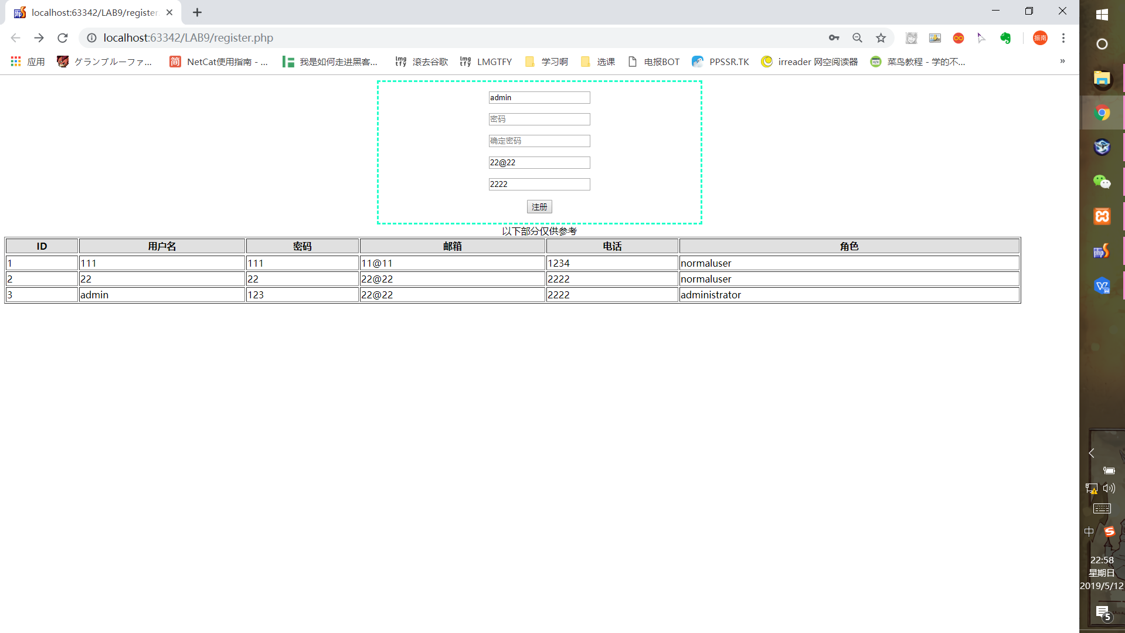
2
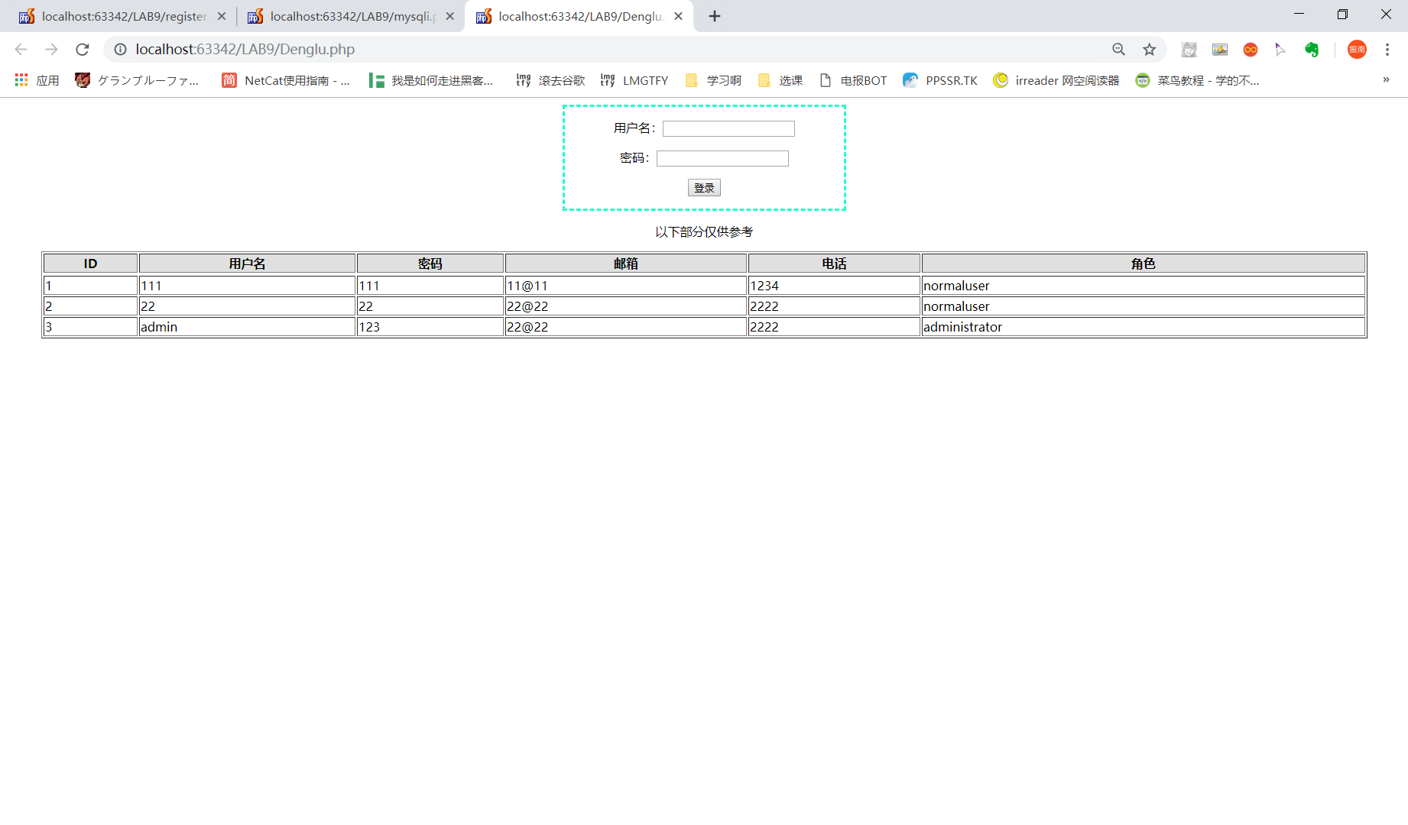
3
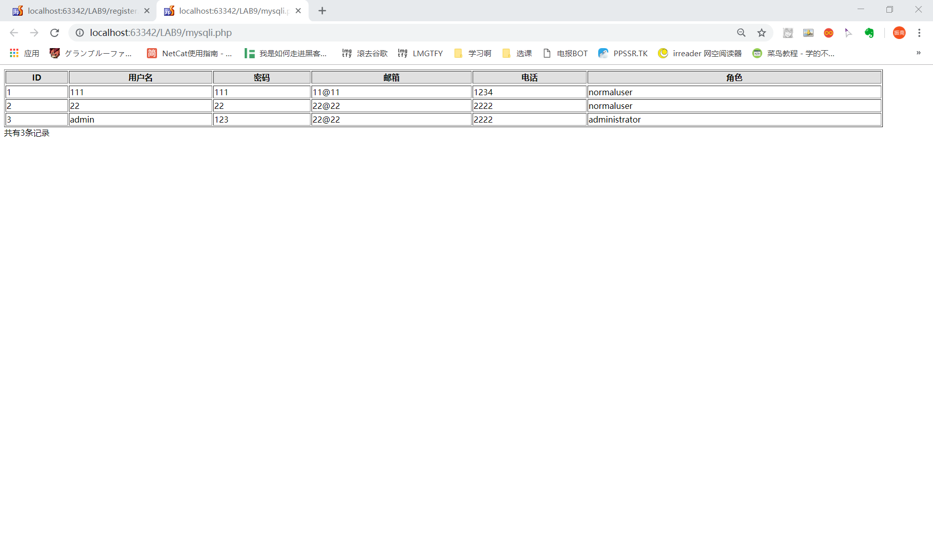

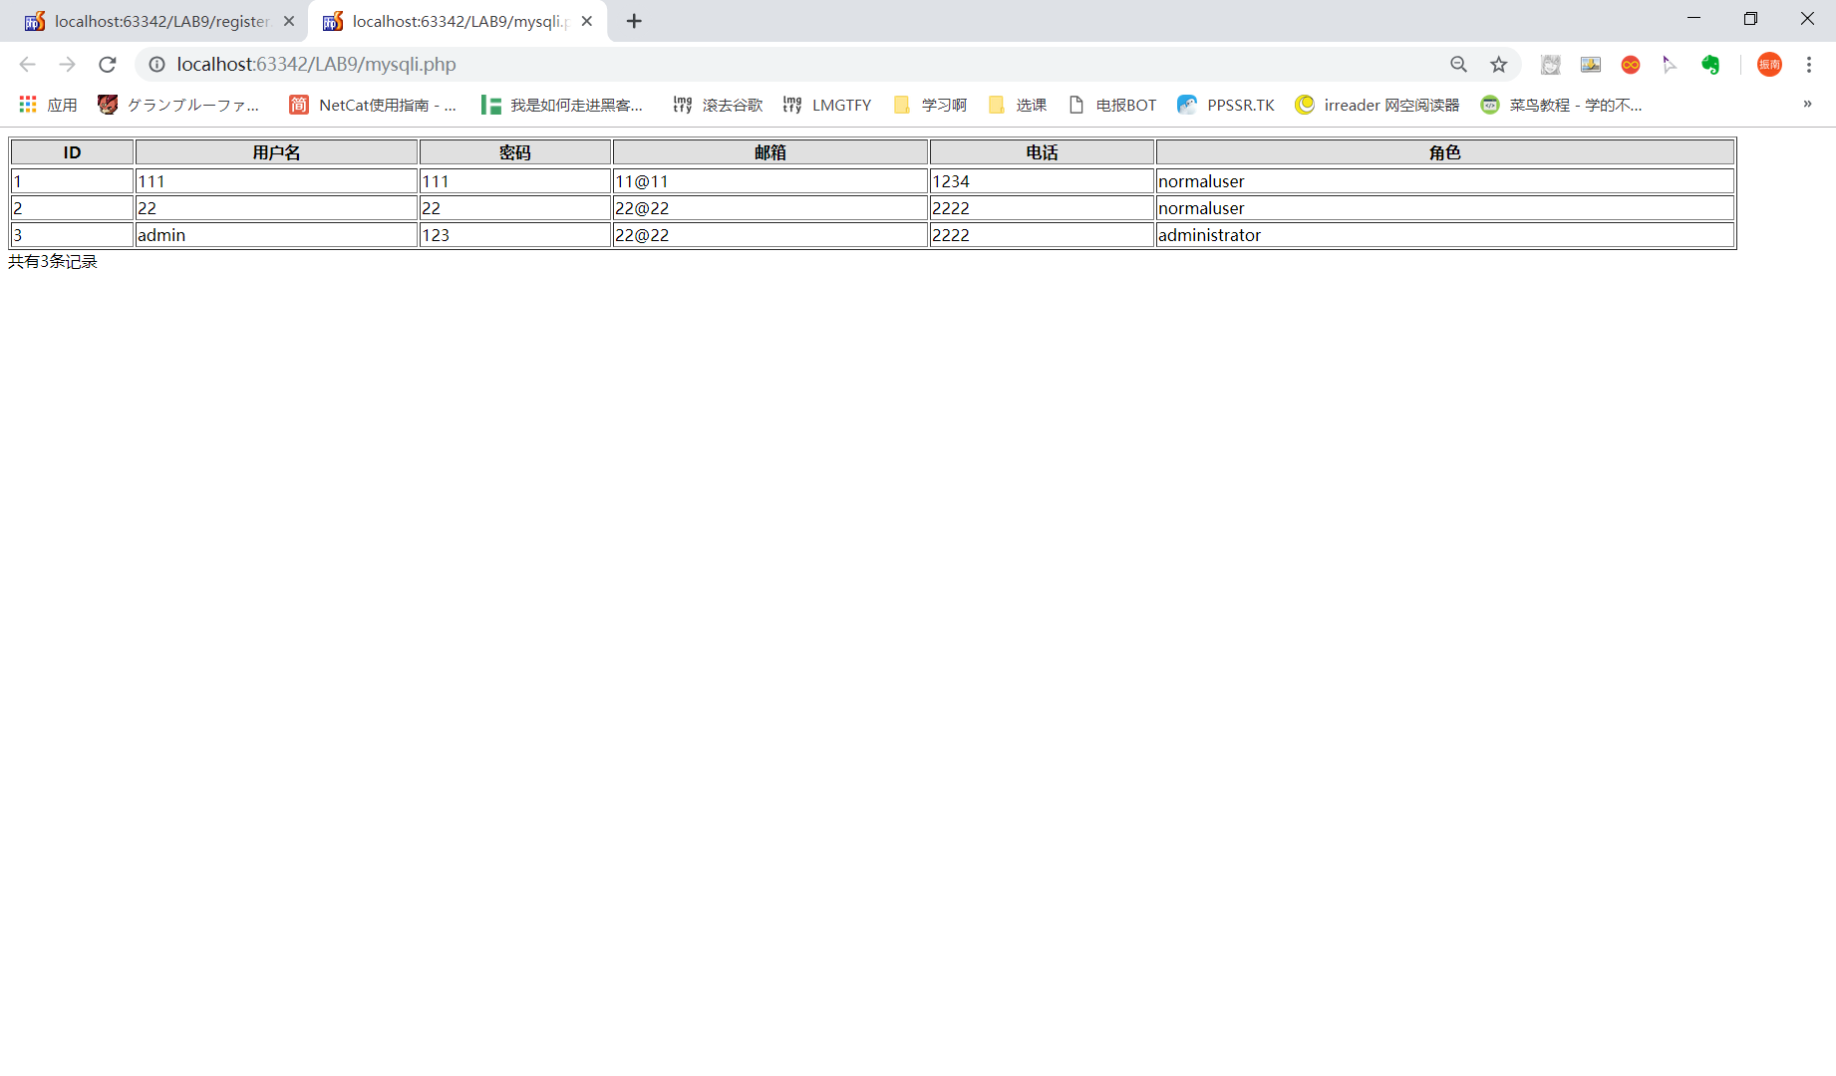
六、数据记录和计算：（运行结果）

七、实验结果或结论：即根据实验过程中所见到的现象和测得的数据，作出结论。
八、备注或说明：可写上实验成功或失败的原因，实验后的心得体会、建议等。
九、引用参考文献：

